|  |  |
| --- | --- |
| Gerb-BMSTU_01 | **Министерство науки и высшего образования Российской Федерации**  **Федеральное государственное бюджетное образовательное учреждение**  **высшего образования**  **«Московский государственный технический университет**  **имени Н.Э. Баумана**  **(национальный исследовательский университет)»**  **(МГТУ им. Н.Э. Баумана)** |

ФАКУЛЬТЕТ Инфoрмaтикa и системы упрaвления

КАФЕДРА Прoгрaммнoе oбеспечение ЭВМ и инфoрмaциoнные технoлoгии

**Лабораторная работа №5**

**По курсу «Моделирование»**

**Тема:** Многоканальная СМО

**Студент:** Миневска А.С.

**Группа:** ИУ7И – 76Б

**Преподаватель:** Рудаков И.В.

**Задание**

Реализовать программу для моделирования следующей системы: в информационный центр приходят клиенты через интервал времени 10 +- 2 минуты. Если все три имеющихся оператора заняты, клиенту отказывают в обслуживании. Операторы имеют разную производительность и могут обеспечивать обслуживание среднего запроса пользователя за 20 +- 5; 40 +- 10; 40 +- 20. Клиенты стремятся занять свободного оператора с максимальной производительностью. Полученные запросы сдаются в накопитель. Откуда выбираются на обработку. На первый компьютер запросы от 1 и 2-ого операторов, на второй – запросы от 3-его. Время обработки запросов первым и 2-м компьютером равны соответственно 15 и 30 мин. Промоделировать процесс обработки 300 запросов.

**Теоретическая часть**

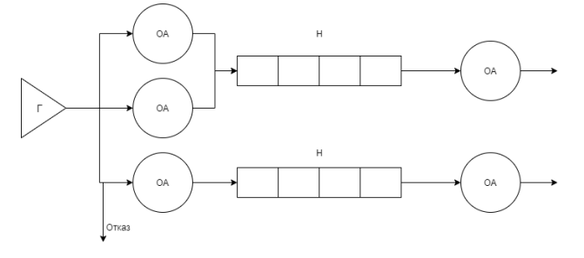Структурная схема, демонстрирующая концептуальную модель системы, представлена на рисунке 1.

Рисунок 1 Структурная схема

Для моделирования системы был выбран событийный принцип. При заданных параметрах средняя вероятность отказа: 0.21 (200 прогонов).

**Результат работы**

На рисунке 2 представлен пример работы программы:

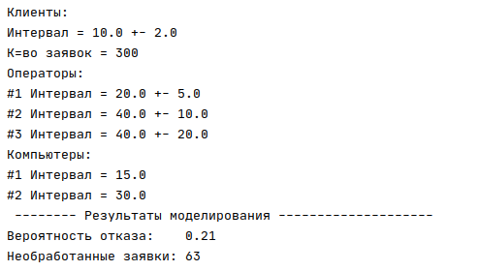

Рисунок 2 Результат работы программы при количестве заявок 300